МИНИСТЕРСТВО ОБРАЗОВАНИЯ И НАУКИ РЕСПУБЛИКИ КАЗАХСТАН
АЛМАТИНСКИЙ ТЕХНОЛОГИЧЕСКИЙ УНИВЕРСИТЕТ
ФАКУЛЬТЕТ ИНЖИНИРИНГА И ИНФОРМАЦИОННЫХ ТЕХНОЛОГИЙ



Лабораторная работа №2
Тема: «Переменные, типы данных и наследование в языке программирования Java»

Предмет | Язык программирования Java
Оценка
Замечание

Выполнил: Исагулов Жарас Жанатулы

Группа: ИС 25-21-2 г. о.

Самостоятельная работа
Задача 1. Переменные и константы
Создайте Java-класс, в котором объявите не менее трёх переменных примитивных типов и одну константу (final), и выведите их значения в консоль с поясняющими сообщениями.
Выполнение (Рисунок 1 - 2)
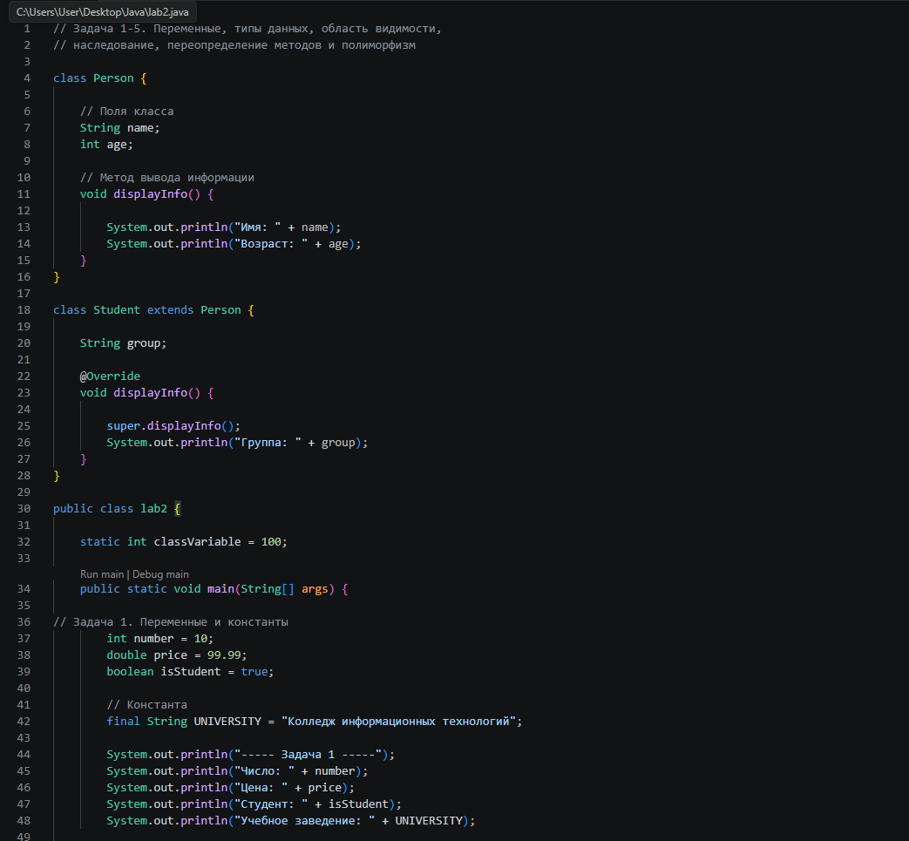
Рисунок 1. Код для первого задания
Вывод данных
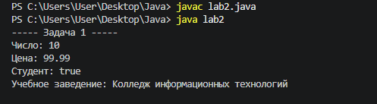
Рисунок 2. Вывод кода
Задача 2. Примитивные и ссылочные типы данных
Разработайте программу, в которой используются примитивный тип (int) и ссылочный тип (String), продемонстрируйте их инициализацию и выведите значения в консоль, пояснив различия в комментариях.
Выполнение (Рисунок 3 - 4)
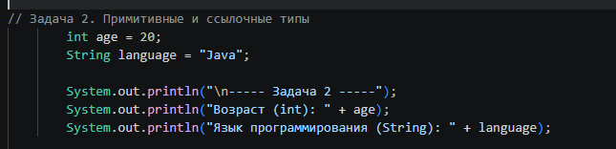
Рисунок 3. Код для задания
Вывод
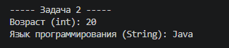
Рисунок 4. Вывод кода
Задача 3. Область видимости переменных
Создайте класс с полем класса и методом, внутри которого объявлена локальная переменная, затем выведите значения обеих переменных и проанализируйте их область видимости.
Выполнение (Рисунок 5 - 6)
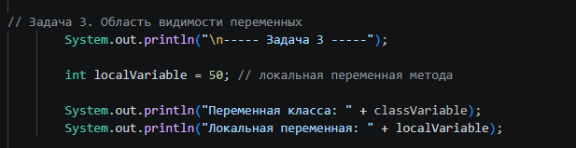
Рисунок 5. Код для задания

Вывод
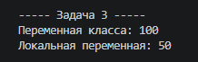
Рисунок 6. Вывод кода
Задача 4. Реализация наследования
Создайте базовый класс Person с полями name и age, а затем производный класс Student, добавив в него поле group, и продемонстрируйте наследование свойств базового класса.
Выполнение (Рисунок 7 - 8)
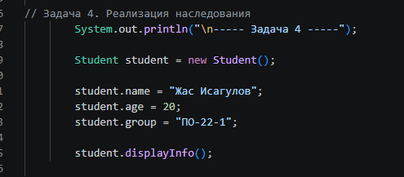
Рисунок 7. Код для задания
Вывод
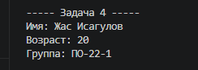
Рисунок 8. Вывод кода
Задача 5. Переопределение методов
Переопределите метод базового класса в производном классе и продемонстрируйте работу полиморфизма при вызове метода через ссылку базового класса в методе main().
Выполнение (Рисунок 9 - 10)
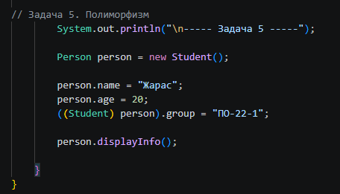
Рисунок 9. Код задания
Вывод
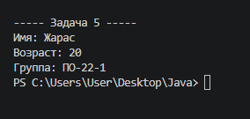
Рисунок 10. Вывод кода

